X3S产品系列ACL&NAT模块(V1.0)
概要设计说明书

编制 | 金磊
审批 | 金静阳

目录
1. 简介 4
1.1 编写目的 4
1.2 背景 4
1.3 术语和缩写 4
1.4 参考资料 4
2. 总体架构 4
2.1 系统说明 4
2.2 运行环境 4
2.3 基本设计概念以及处理流程 5
2.4 总体结构及模块划分 5
2.5 模块划分列表 6
2.6 可测试性、维护/升级设计 6
2.7 可配置设计 6
2.8 尚未解决的问题 6
3. 模块说明 6
3.1 PD-001访问控制(ACL)模块 6
3.1.1 模块功能描述 6
3.1.2 模块框架设计以及处理流程 6
3.1.3 子模块划分列表 7
3.1.4 子模块设计说明 7
3.2 PD-002 NAT模块 7
3.2.1 模块功能描述 7
3.2.2 模块框架设计以及处理流程 8
3.2.3 子模块划分列表 8
3.2.4 子模块设计说明 8
4. 接口说明 8
4.1 用户接口 9
4.2 外部接口 9
4.3 内部接口 9
5. 数据结构设计 9
5.1 逻辑结构设计要点 9
5.2 物理结构设计要点 9
5.3 数据结构与模块的关系 10
6. 系统出错处理设计 10
6.1 出错信息 10
6.2 出错处理 10
7. 修订记录 10

简介

编写目的
ACL&NAT概要设计说明书描述了访问服务控制，端口转发和DMZ功能的总体设计和模块划分，用于指导各个功能的实现。该文档的读者对象是X3S开发工程师。

背景
访问服务控制功能(ACL)提供用户根据MAC地址，IP地址，协议端口，时间段等参数设置允许或禁止访问某一网络服务，该网络服务可以是位于internet或者局域网内部主机。网络地址转换(NAT)用于实现端口转发和DMZ功能。端口转发功能使得到wan口特定端口的流量被重定向到局域网内部的主机，而wan口接收的所有其他流量都会被重定向到DMZ IP所指定的局域网内部主机。

术语和缩写
术语/缩写 | 含 义
ACL | 访问控制列表Access control list
NAT | 网络地址转换Network address translation

参考资料
<<萤石路由器产品研发规格说明书>>
<<CS-X3S-11N-100硬件详细设计>>
<<X3S产品软件开发总体设计说明书>>

总体架构

系统说明
访问服务控制和端口转发都基于linux的netfilter kernel模块来实现，netfilter嵌入在tcp/ip协议栈中用于处理报文，包括规则匹配后报文的接收，丢弃和修改。

运行环境
硬件环境：brcm53573
内存256
软件环境：linux 2.6.36

基本设计概念以及处理流程
本功能基于linux的iptables配置命令和netfilter kernel模块来实现。应用层通过iptables分别配置相关的访问控制(ACL)规则和端口转发规则到netfilter 的filter和NAT kernel模块中，当接收到报文时再匹配这些规则，如果匹配到则根据规则中的设置对报文进行接受或丢弃。

总体结构及模块划分
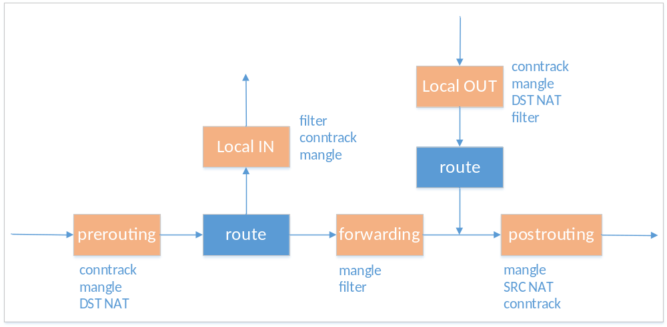图2.4-1 netfilter处理报文流程
Netfilter在ip协议栈中有5个hook点用于处理报文，分别是pre-routing，local IN，forwarding，local OUT和post-routing，当报文经过每个hook点时会顺序执行在此hook点上注册的回调函数对报文进行处理，如图2.4-1所示。
当接收到报文时，首先经过pre-routing的hook点，在这里会执行conntrack，mangle和DST NAT的函数。经过处理后的报文如果是被接受的(accept)，就会进行路由查找，如果目的地址是路由器本地接口的地址，报文就经过local IN的hook点，在这里会执行filter，conntrack和mangle的函数。如果目的地址是发往其他主机的，报文就经过forwarding的hook点，在这里执行mangle和filter的函数。如果是路由器本地发出去的报文，会经过local OUT的hook点，并执行 conntrack，mangle，DST NAT和filter的函数，最后当报文需要发送出去之前，会经过post-routing的hook点，并执行mangle，SRC NAT和conntrack的函数。这些hook点回调函数中，filter用于实现ACL功能，达到对报文的过滤，pre-routing的DST NAT用于实现端口转发和DMZ功能，使得外网能够访问内部局域网的主机。而这两个功能都需要结合conntrack来做报文的状态匹配。

模块划分列表
模块编号 | 模块名称 | 模块来源
PD-001 | 访问控制(ACL)模块 | Linux kernel开源模块
PD-002 | NAT模块 | Linux kernel开源模块

可测试性、维护/升级设计
无

可配置设计
需要打开linux kerne netfilter编译开关。

尚未解决的问题
无

模块说明

PD-001访问控制(ACL)模块

模块功能描述
访问控制(ACL)模块根据用户配置的规则来匹配接收到的报文，然后进行丢弃或者接受。

模块框架设计以及处理流程
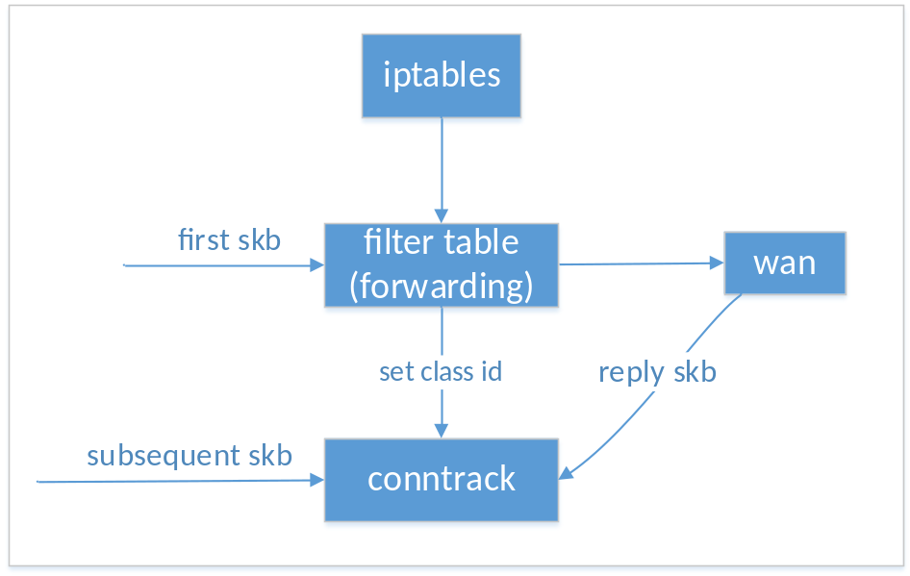
图3.1.2-1 访问控制(ACL)模块
访问控制功能由netfilter中的filter table和conntrack来实现。报文的处理流程如图3.1.2-1所示。首先iptables配置相关的ACL规则，如MAC地址，ip地执，协议，端口，时间段，允许还是禁止访问，这些规则会下发给netfilter的filter table。当首包接收到时，会去匹配这些规则，从而决定该报文是通过还是丢弃。如果报文是通过的，就会基于报文的五元组在conntrack模块中创建相关的ip session。当后续包或者响应报文接收到时，会在conntrack中匹配到，这些报文就直接通过而不用去查询filter table中的ACL规则。

子模块划分列表
无子模块

子模块设计说明
无子模块

PD-002 NAT模块

模块功能描述
NAT模块根据用户配置的端口转发规则对接收的报文进行网络地址和端口的转换。

模块框架设计以及处理流程
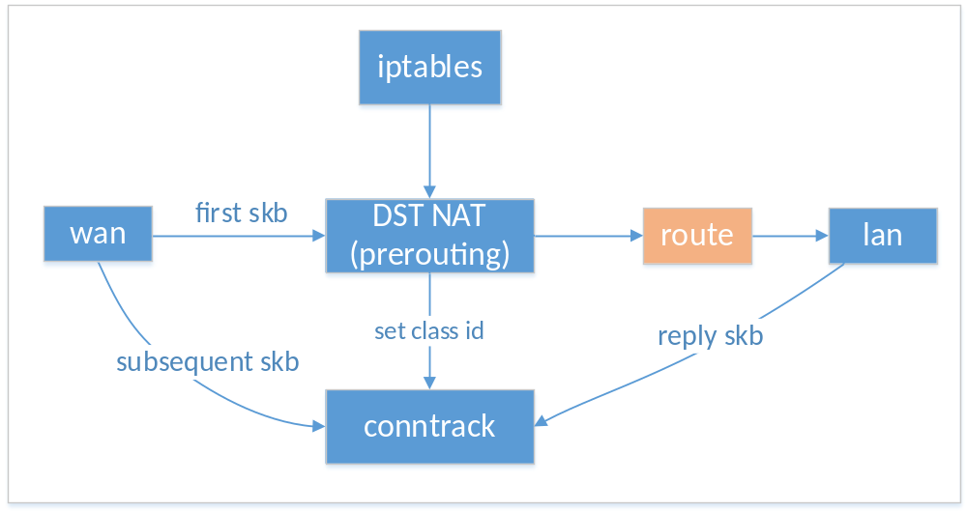
图3.2.2-1 NAT模块
端口转发和DMZ功能由pre-routing中的DST NAT模块来实现。iptables配置相关的DST NAT规则，如协议，目的端口，内网主机IP地址，端口，DMZ IP地址，这些规则会下发给DST NAT table，当wan口接收到报文后，首包查询DST NAT table中的规则，根据匹配到的规则进行outbound到inbound的目的地址和端口转换，并在conntrack模块中基于五元组创建相应的ip session，转换后的报文用新的目的地址经过路由查找后发送给局域网内部的主机。当后续包或者响应报文接收到后，会在conntrack中匹配到对应的ip session，这些报文就会直接根据ip session中的信息进行地址和端口的转换，而不用再去查询DST NAT table中的转换规则。

子模块划分列表
无子模块

子模块设计说明
无子模块

接口说明

用户接口
请参见<<X3S产品前端软件模块设计说明书V1.1>>

外部接口
请参见<<X3S产品前端软件模块设计说明书V1.1>>

内部接口
iptables配置ACL规则：
iptables [-t filter] {-A|-D} chain rule-specification

iptables配置DST NAT规则：
iptables [-t nat] {-A|-D} chain rule-specification

rule-specification参考iptables man帮助手册。

数据结构设计

逻辑结构设计要点
用于访问控制规则的nvram参数：
filter_rule=
filter_time=
filter_client0=
filter_maclist=
filter_enable=0

用于端口转发和DMZ的nvram参数：
autofw_port0=
dmz_ipaddr=

物理结构设计要点
无

数据结构与模块的关系
 | 相关模块
filter_rule  filter_time  filter_client0  filter_maclist  filter_enable | 访问服务控制(ACL)模块
autofw_port0 | 端口转发模块
dmz_ipaddr | DMZ模块

系统出错处理设计

出错信息
编号 | 出错现象 | 出错信息
E1 | 系统内部错误 | 返回出错

出错处理
记日志

修订记录
序号 | 变更时间 | 版本 | 变更人 | 审批人 | 变更说明
1 | 2016-06-10 | 1.0 | 金磊5 |  | 新建

